13.07.2019 UA1CEG/p в « Русском поле ».

(+10, пасмурно, временами моросящий дождь, «не май месяц!», home made, 3 watts, long Dipole)

Сегодня:

"Русское Поле" - QRP контест-игра (CW, SSB)
Мероприятие очень интересно и возможность поддержать у меня есть!

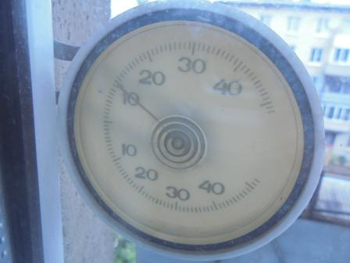
Не май месяц!

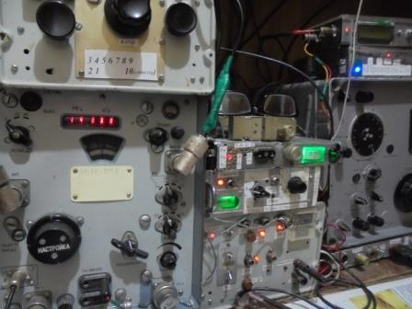
Включаю любимое радио, посмотреть прохождение.

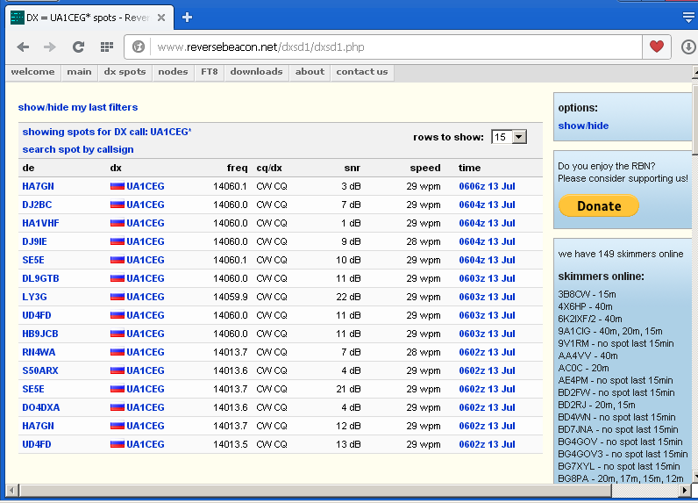
Прохождение не потрясает воображение, QSB те ещё, но работать можно!

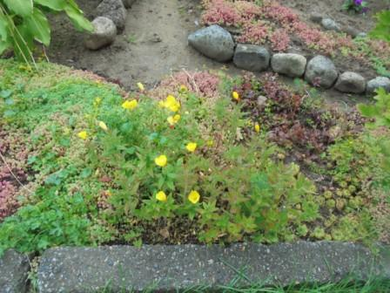

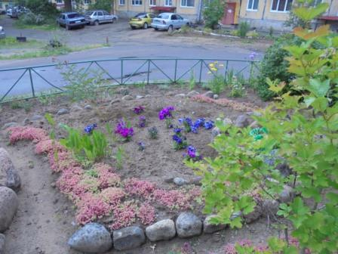

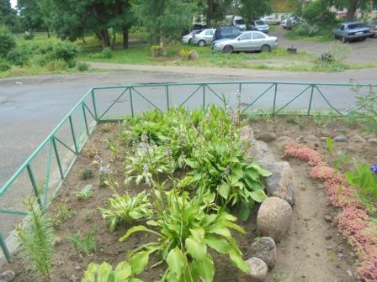

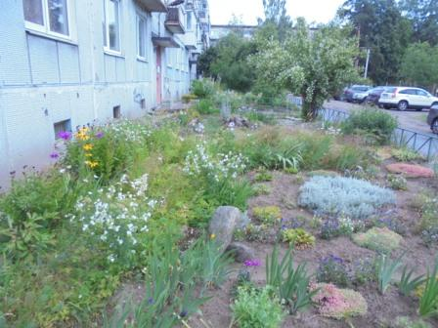

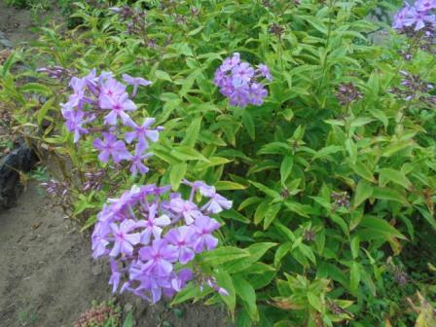

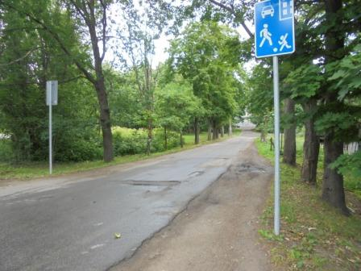

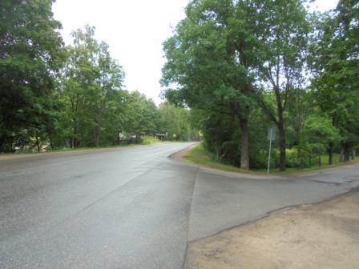

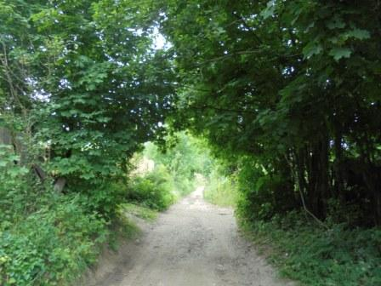
Арка из деревьев.
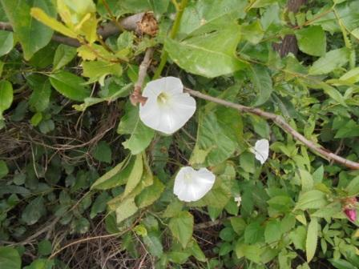
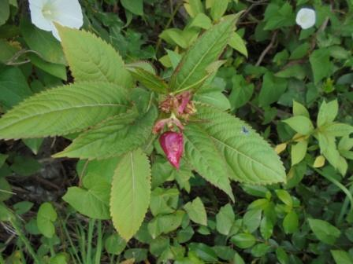

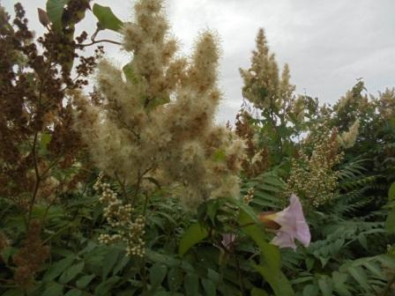

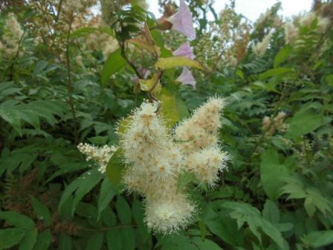

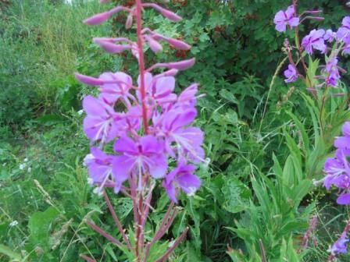

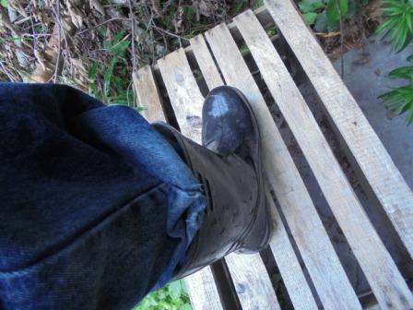
Резиновые сапоги самая подходящая и необходимая обувь!

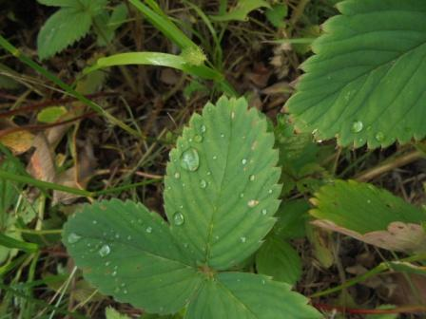

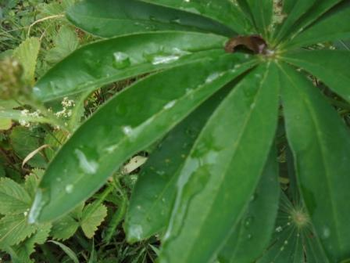

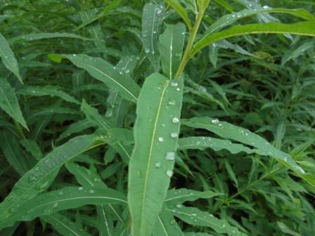

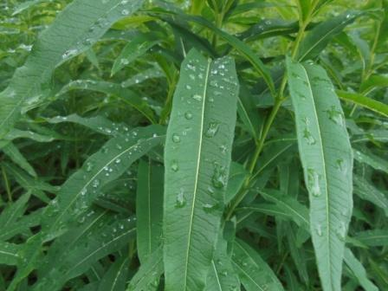

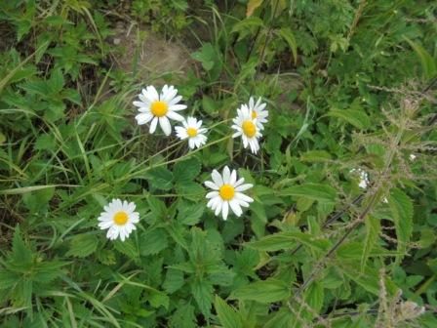

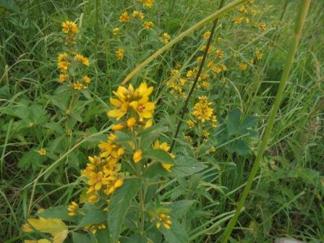

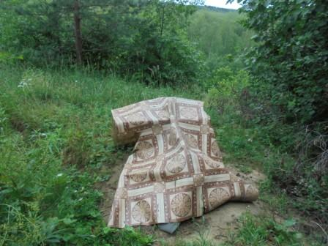

Скажем: «Радио- шеек». Но, антенну ещё нужно подвесить!
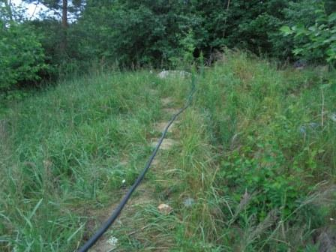
Растягиваю свой «Long Dipole».

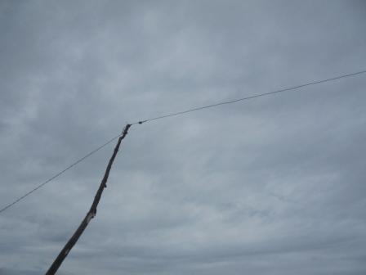

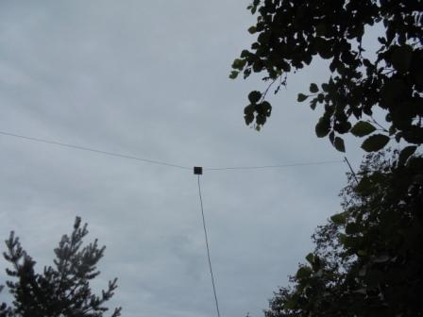

За отличную работу данного варианта диполя отвечаю! (Никаких невероятных результатов, естественно нет и быть не может! Но, практика показывает, что данный вариант даже выигрывает у дельты.)
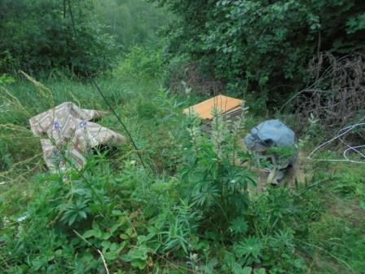

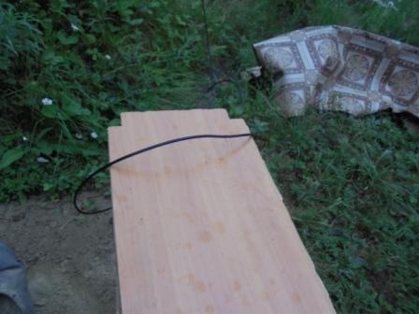
Мокро…
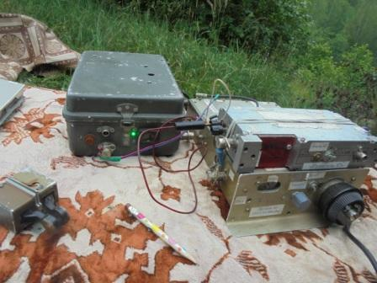
Накрываю стол и… можно работать!
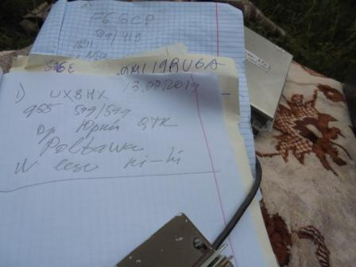

Юрий отозвался на мой общий вызов, да ещё дал «599»!
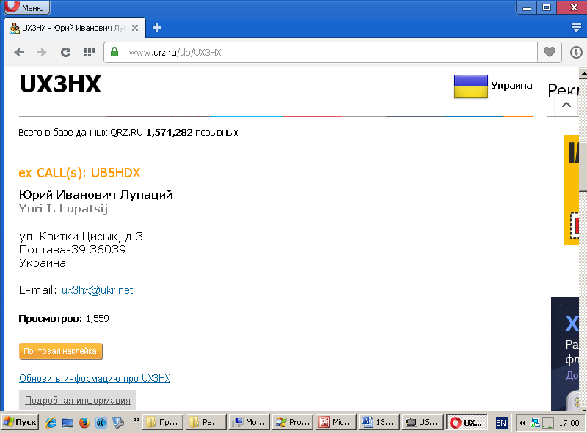

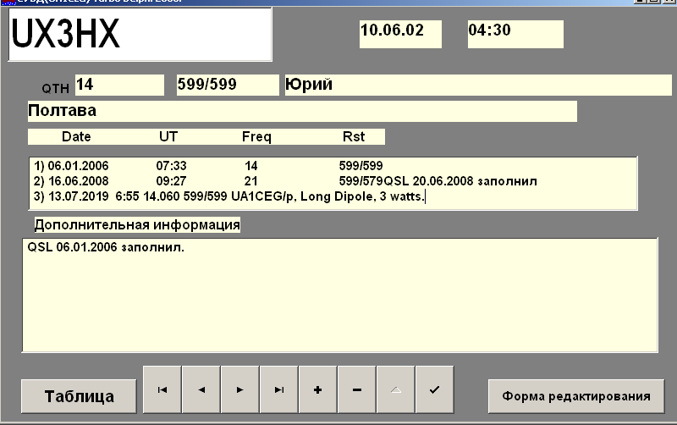

Давненько не встречались! Юрий хихикнул по поводу QTH: «В лесу».

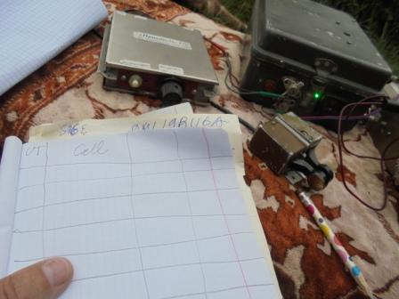

Расчерчиваю тетрадь для «Русского поля».
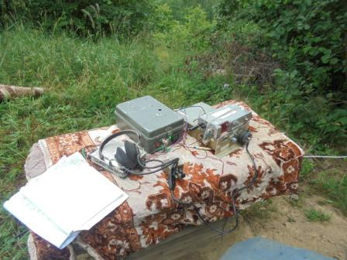

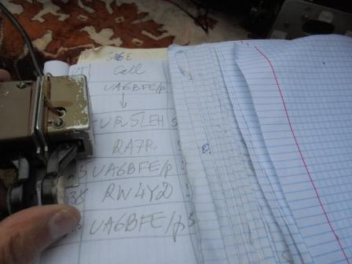

Тест есть тест! Показывать данные QSO не положено, поэтому фото без подробностей!
Шикарно работал UA6DFE/p!
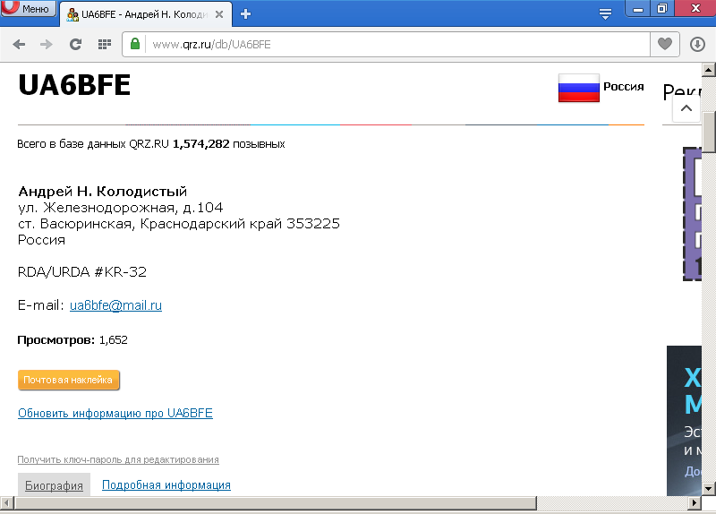

Кстати говоря, на этот диполь 6-й район стал меня гораздо увереннее принимать!

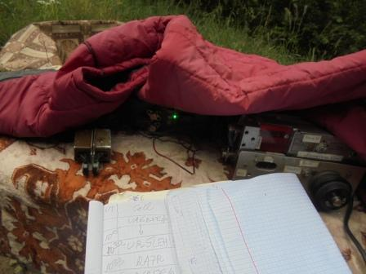
Интенсивность дождя повысилась, накрываю самоделку!
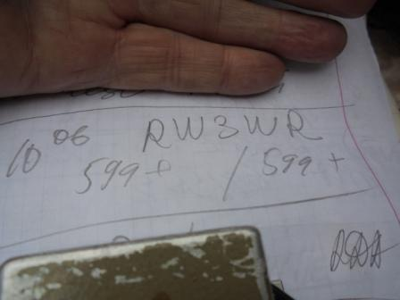

Параллельно с тестом меня охотно вызвали коллеги, в тесте не учавствующие!

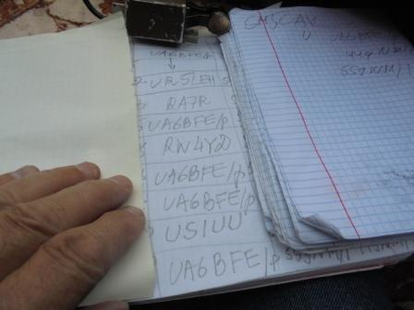
Тест, «менялись буквы» и с Андреем мы провели 5 (пять!) зачётных QSO.

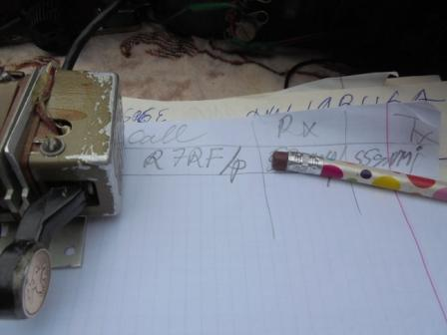

В «Русском поле»:

- UA6BFE/p;
- UR5LEH;
- RA7R;
- UA6BFE/p;
- RW4YD;
- UA6BFE/p;
- UA6BFE/p;
- US1UU;
- UA6BFE/p;
- R7RF/p.

Одно QSO никак я не смог принять, только обрывки, что-то такое UA9??/4/p. Невозможно было! Помехи не давали услышать…

>Больше всего старался работать на CQ, домашним гораздо проще увидеть со всеми ли моими буквами они
>сработали))
>На 14 мгц первого района к сожалению не было, в какой-то один момент слышал еле-еле Юрия UA1CEG, но >не долго. UA0 не слышал, а был ли он?
>Выездом и работой в эфире остался доволен, отличная погода, свежий воздух и чистый >эфир-как не много
>надо для счастья. Ах да, ну и конечно друзья, с которыми рад был поработать в эфире, >пусть и без >реверансов)) 73!72! RX3PR

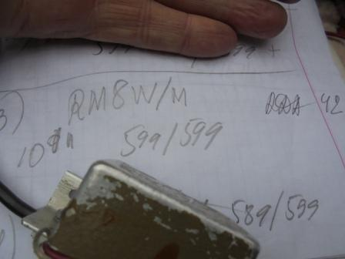

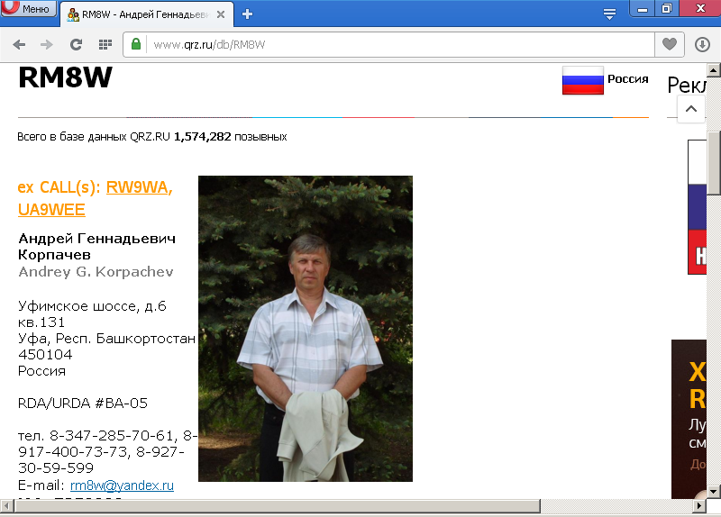
RDA BA-42.
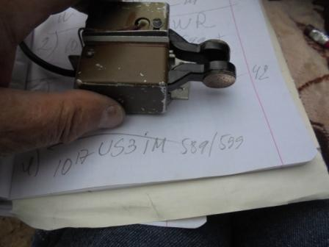

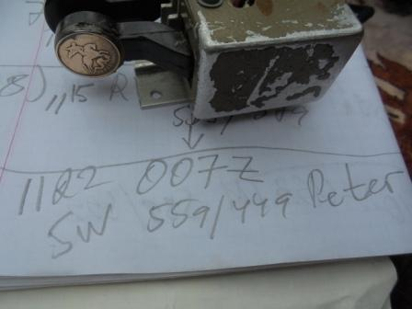

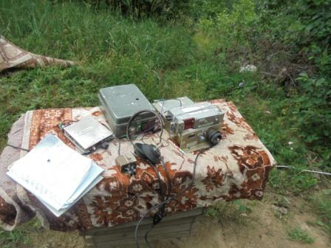

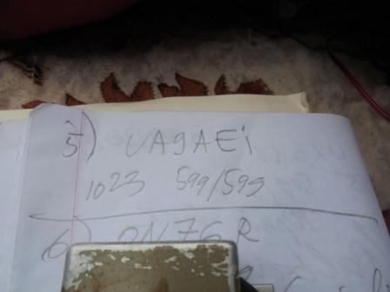

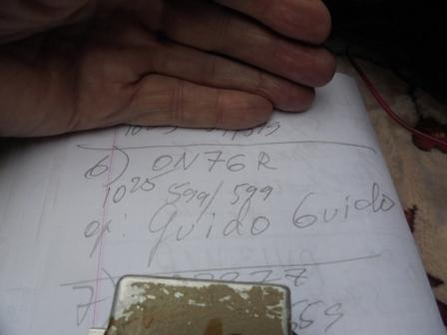

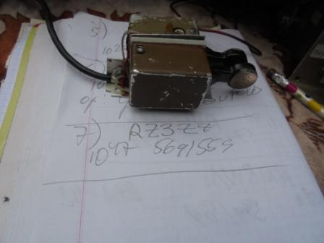

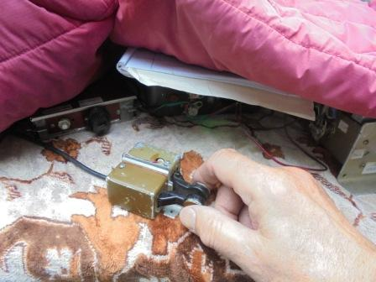

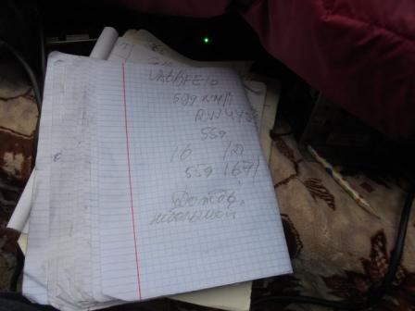

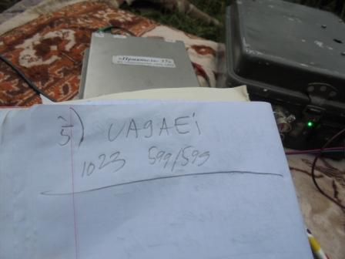

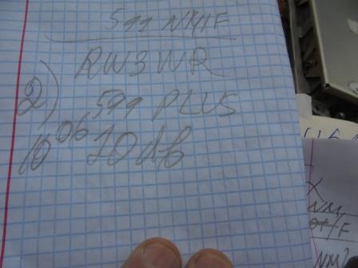

Итак, помимо тесте провёл ещё и обычные QSO:

- UX3HX;
- RW3ZR;
- RM8W/m
- US3IM;
- UA9AEIl
- ON7GR;
- RZ3ZZ;
- RV9WMZ;
- OO7Z/ QRP.

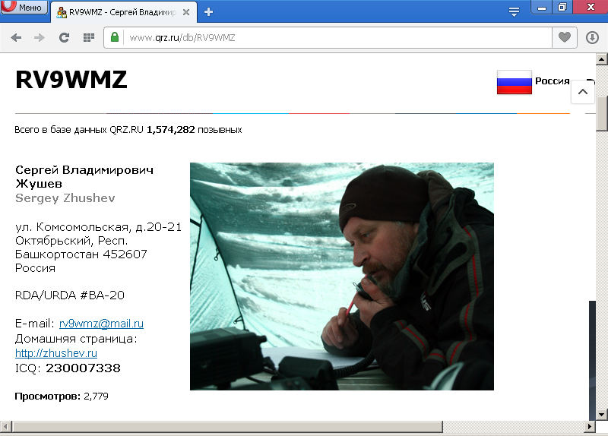

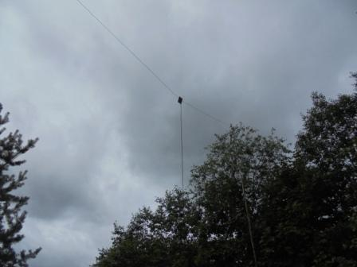
Обзор с высотки приличный! Когда я увидел, что приближается приличный дождь, решил, что достаточно! Дождь вдалеке уже виден…
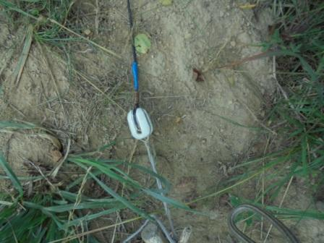
Быстро смотал диполь.
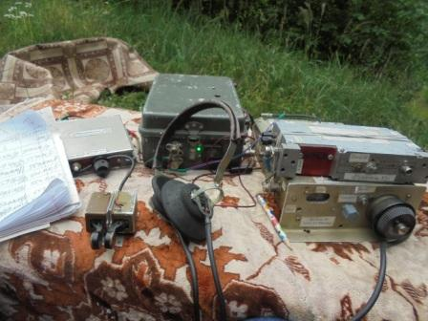

Быстро убрал радио в сумку и… не вымок! В смысле не сильно…

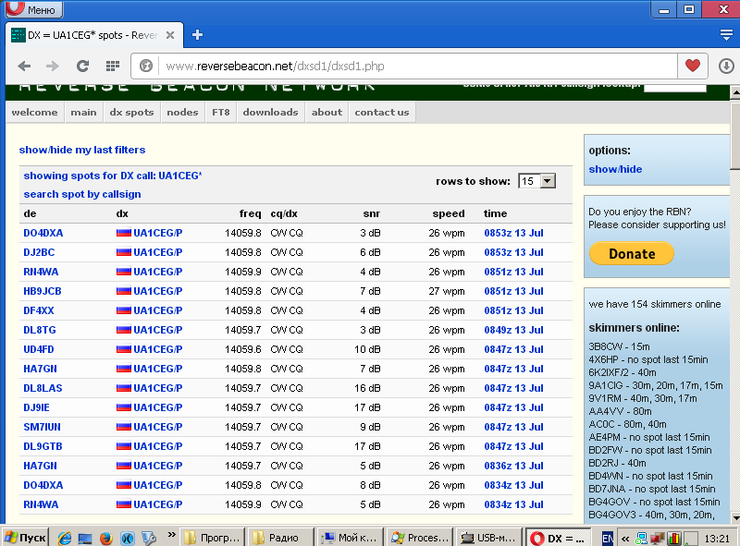

Да-а-а… честь и хвала высококвалифицированным коллегам, которые услышали слабый сигнал моего самодельного аппарата и провели QSO! Скиммеры показали, что сигнал моего аппарата не был оглушительным!

Отличное мероприятие! Спасибо руководству клуба!

Отчёт я выслал.

До встречи в эфире!
73! UA1CEG.

